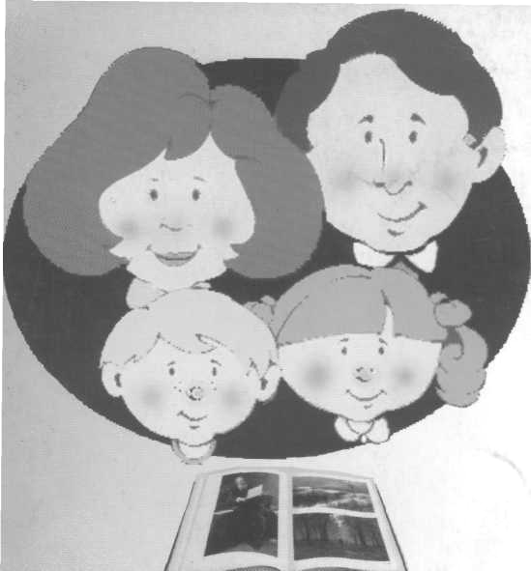

памятка для родителей

Моргаушская детская библиотека

Привейте человеку вкус к чтению и предоставьте ему возможность читать, и вы неизбежно сделаете
его счастливым.
Дж. Хэршел

Когда малыш видит родителей за книгой, слышит, как они обмениваются впечатлениями о прочитанном, радуются новой и интересной книге, любовь к печатному слову проявляется у него как естественная необходимость. Добрая традиция – чтение вслух оставляет воспоминания на всю жизнь. Необходимо:
- начинать читать вслух с раннего возраста;
- дарить ребенку книгу;
- оставлять печатные издания везде, где малыш может их увидеть;
- читать друг другу по очереди;
- определять, какие книжные персонажи нравятся или не нравятся;
- разрешать сыну или дочери самому выбирать книги в магазине или библиотеке;
- не заставлять читать против воли, лучше предложить поиграть в настольные игры, связанные с чтением;
- собирать домашнюю детскую библиотеку;
- после просмотра художественного или мультипликационного фильма предложить прочесть книгу, по которой он снять;
- обязательно слушать, как малыш читает сам, он должен чувствовать интерес старших;
- читать ребенку перед сном;
- следует останавливаться на самом интересном или сложном для восприятия месте, задавать вопросы, обращать внимание на иллюстрации.
Главное для родителей – открыть маленькому человеку чудо, которое несет в себе книга!

